Editor Autor: Sandra Hartl
Photo Foto: SENNEBOGEN
Date Datum: Mrz-24
Location Ort: Straubing

Vom Feinwerkmechaniker bis zur Industriekauffrau: 17 Auszubildende für erfolgreiche Ausbildung bei SENNEBOGEN geehrt

Im Rahmen einer gebührenden Abschlussfeier durfte SENNEBOGEN 17 Auszubildende zu ihrem erfolgreichen Ausbildungsende beglückwünschen. Abermals konnten einige Auszubildende mit Spitzenleistungen in den Abschlussprüfungen glänzen, darunter auch Ehrungen für die Prüfungsbesten im Beruf Feinwerkmechaniker und Ehrungen der Regierung von Niederbayern im Beruf Industriekaufmann.

„Unsere Auszubildenden sind eine wichtige Säule unseres Erfolgs. Wir investieren laufend in neue Maschinen und unsere Lehrwerkstatt, damit unseren Auszubildenden der Weg für eine moderne und zeitgemäße Ausbildung geebnet ist.“, betonte Gesellschafter Erich Sennebogen in seiner Festrede zur Abschlussfeier. Allen Absolventen wurden feierlich Urkunden und Geschenke als Anerkennung für die erfolgreich beendete Ausbildung überreicht.

Unter den frisch gebackenen Gesellen und Gesellinnen gab es auch in diesem Jahr wieder einige Auszeichnungen: die Regierung von Niederbayern sprach eine besondere Anerkennung an Michael Kirschner (Industriekaufmann) für seine hervorragenden Leistungen in der Berufsschule aus. Die HWK Niederbayern-Oberpfalz ehrte Eva-Maria Meindorfer sowie Arthur Budulak als Prüfungsbeste in ihrem Ausbildungsberuf als Feinwerkmechaniker/-in. Manuel Grosch (Mechatroniker) wurde mit einer Traumnote mit einem der besten Berufsschulabschlüsse in der Berufsschule Landshut geehrt.

„Besonders stolz macht es mich, dass wir heute wieder eine Vielzahl an besonders herausragenden Leistungen ehren dürfen, darunter bereits zum fünften Mal in Folge die beste Prüfungsnote im Beruf Feinwerkmechaniker der HWK Niederbayern-Oberpfalz. Das zeigt, dass wir motivierte Mitarbeiter und Mitarbeiterinnen für unser Unternehmen und unsere Produkte gewinnen konnten und umso mehr freut es mich, dass ein Großteil aller Absolventen ein Teil unserer Familie bleibt.“, betonte Erich Sennebogen.

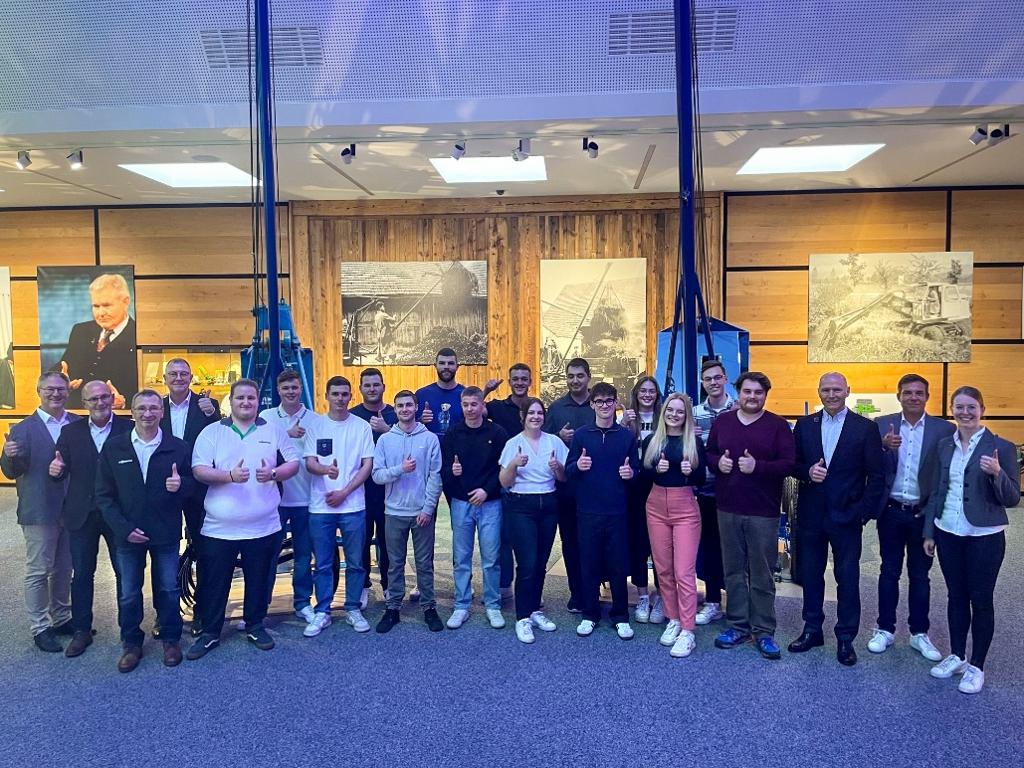
Geschäftsleitung und Ausbildungsverantwortliche gratulieren allen Absolventen zu den erfolgreich bestandenen Berufsabschlüssen
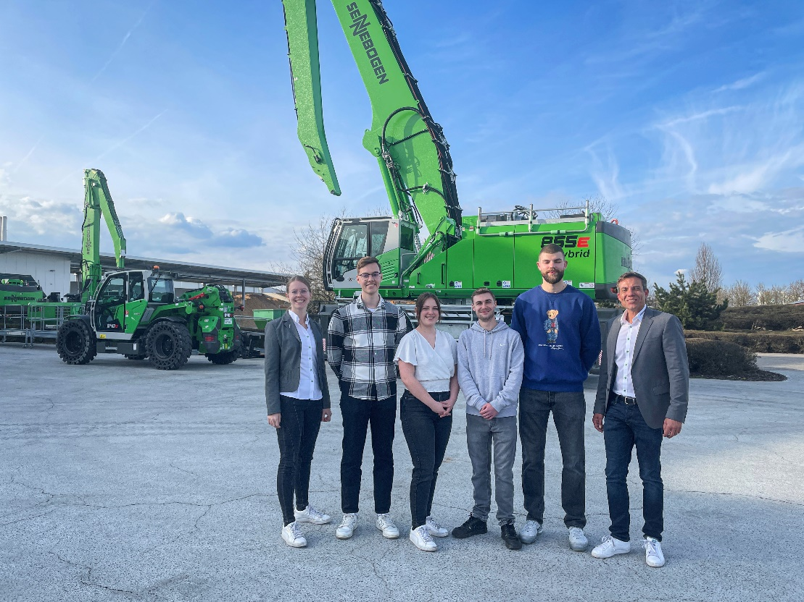
Julia Gohlke, kaufmännische Ausbildungsleiterin (links) und Manuel Neuber, gewerblicher Ausbildungsleiter (rechts) freuen sich mit den Geehrten (v.l.): Michael Kirschner, Eva-Maria Meindorfer, Arthur Budulak, Manuel Grosch

